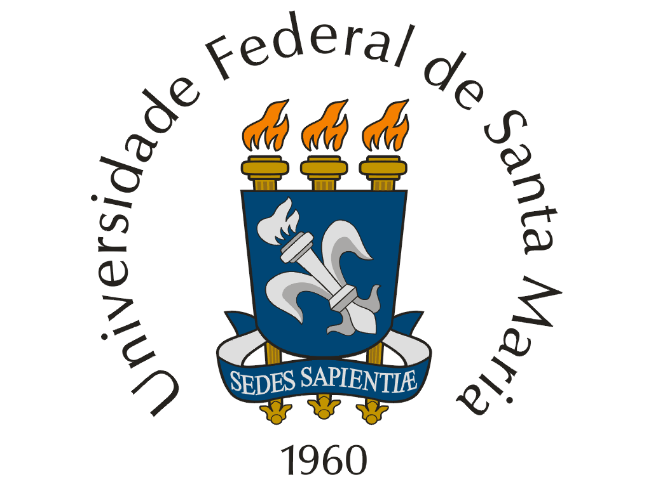 | UNIVERSIDADE FEDERAL DE SANTA MARIA  PROGRAMA DE DISCIPLINA

DEPARTAMENTO:
QUÍMICA

IDENTIFICAÇÃO DA DISCIPLINA:
CÓDIGO | NOME (CARGA HORÁRIA - CRÉDITOS) | CARÁTER
QMC969 | Docência Orientada - Doutorado (60-4) | Eletiva

EMENTA:
Disciplina de cursos de graduação em Química, ministrada por alunos de Doutorado sob a supervisão presencial do Professor (que deve pertencer ao quadro de Docentes do PPGQ) responsável pela disciplina. O plano de trabalho, já previsto na ementa da disciplina da graduação deve ser aprovado pela coordenação do curso de graduação e pelo Departamento de Química. A carga horária ministrada pelo discente de Doutorado não poderá ultrapassar 30% da carga horária total da disciplina. Cada disciplina da graduação não poderá ter mais que um discente matriculado em Docência Orientada.

BIBLIOGRAFIA:
Indicada pelo docente responsável da disciplina.

Data: ____/____/____  ______________________  Coordenador do Curso | Data: ____/____/____  ___________________________  Chefe do Departamento

